KT 사옥 구사원증 사용 처리 매뉴얼

1. 통신데몬을 업그레이드 합니다.

1) 탐색기를 띄워서 “C:\Program Files (x86)\Zeron\ZTBMS\bin\ZDAEMON” 또는 “C:\Program Files\Zeron\ZTBMS\bin\ZDAEMON” 폴더로 이동 합니다.

2) 해당 폴더에 SmartUpdate.exe 를 더블 클릭 하여 실행 시킵니다.

3) 다음과 같이 프로그램 다운로드 진행 사항이 조회 되고 통신데몬이 재시작 됩니다.

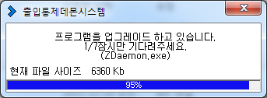

4) 데몬서버를 더블클릭 하여 화면을 띄워 보면 해당 버전이 6.0.1.0 과 같거나 그 이후 버젼입니다.

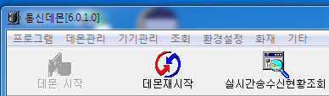

2. 통신데몬에서 환경설정을 합니다.

1) 통신데몬을 더블클릭 하여 통신데몬 화면을 띄웁니다.

2) 통신데몬의 환경설정 -> 환경설정을 클릭 합니다.

3) 특화시스템 탭의 구카드삭제유무 에서 삭제안함을 선택 합니다.

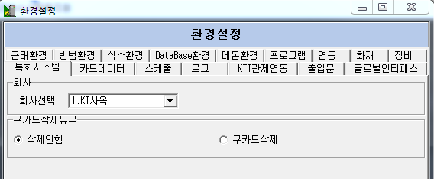

4) 저장 버튼을 클릭 하여 해당 환경을 저장 합니다.